GH-2135
遥控型高压电缆安全刺扎器

产品操作手册

武汉国测华能电气有限公司

尊敬的用户：
感谢您购买本公司GH-2135 遥控型高压电缆安全刺扎器。在您初次使用该产品前，请您详细地阅读本使用说明书，将可帮助您熟练地使用本仪器。
我们的宗旨是不断地改进和完善公司的产品，如果您有不清楚之处，请与公司售后服务部联络，我们会尽快给您答复。

注 意 事 项
!
- 使用产品时，请按说明书规范操作
- 未经允许，请勿开启仪器，这会影响产品的保修。自行拆卸厂方概不负责。
- 存放保管本仪器时，应注意环境温度和湿度，放在干燥通风的地方为宜，要防尘、防潮、防震、防酸碱及腐蚀气体。
- 仪器运输时应避免雨水浸蚀,严防碰撞和坠落。

本手册内容如有更改，恕不通告。没有武汉国测华能电气有限公司的书面许可，本手册任何部分都不许以任何（电子的或机械的）形式、方法或以任何目的而进行传播。

目 录

一、概述 4
二、功能特点及技术指标 5
三、结构示意及保养 6
四、空试扎实验 10
五、使用方法 11
六、使用注意事项 13

GH-2135
遥控型高压电缆安全刺扎器

一、概述
GH-2135遥控型高压电缆安全刺扎器是我公司在总结国内外多家电缆安全刺扎器的基础上推出的新一代电缆安全刺扎工具，它具有双枪双角度刺扎被测电缆，功能可遥控、线控自动定时两种控制方式。极大地提高了电缆刺扎的安全性、及可靠性。实现了一次刺扎两个角度同时完成，是电缆施工、维护工作者的必备工具。
多年以来，电力电缆运行与维护部门对电力电缆刺扎，均按照行业标准DL409-91第234条要求，采用人工试扎待锯电缆，一旦电缆识别出错，误刺扎带电运行电缆将造成极大的危害。
GH-2135电缆安全刺扎器是GH-2134电缆识别仪的配套产品，在对多条电缆识别后针对某条电缆开锯前的安全遥控刺扎设备，它采用了非接触式控制（遥控、线控自动定时）模式，彻底解决了人工刺扎电缆的人身安全问题。
GH-2135电缆安全刺扎器分为射击器和控制器两大部分：射击器前端及后端两部分由螺母3连接而成一体，通过U型卡具与电缆牢靠固定。其结构合理轻巧，安装固定极为方便，可任意角度安装。
控制器采用先进的数字控制及电子检测电路，将真人语音与液晶显示控制与一体，实现了人机对话。整机面板设计清晰醒目、操作简单方便。电缆安全刺扎器采用遥控、线控定时两种模式，工作发射时人不直接接触设备，确保人身安全。采用电池供电，刺扎器与电力系统彻底隔离，确保供电安全。

二、功能特点及技术指标
1．功能特点
（1）适合刺扎各类电力电缆，刺扎安全可靠；
（2）采用双枪双角度刺扎，一次操作可完成两次不同角度刺扎，保证操作人员的安全，方便、快捷。
（3）遥控/线控定时两种工作模式。
（4）采用双键(B、C键同时按下)确认进入工作模式，杜绝单键误按，提高了遥控器的准确安全性，确保操作人员的安全。
（5）采用真人语音提示与液晶显示功能，在提示下操作，使用更安全、准确、直观。
（6）机械、电子多重保护设计，安全可靠。
（7）专为刺扎电缆而设计，外形美观，直接固定在电缆上，安全方便，任意角度安装。
（8）电源采用电池，适合野外无电源使用，同时保证刺扎器与电力（9）系统的彻底隔离，保证供电安全。
（10）便携式结构设计，外形美观
2.技术指标
（1）遥控距离：无线遥控≤20米
有线遥控≤3米
（2）适用电缆：≤￠125mm的各种高压电缆。
（3）工作电源：控制器为电池供电
遥控器电池为23A/12V车辆防盗器电池。
（4）使用环境：温度-10c°~ 50 c° 湿度RH<95%
（5）重量：约15kg(含铝合金箱及全套附件)。
（6）外形尺寸：490×290×200mm³（含铝合金箱及全套附件）。

三、结构示意及保养
1.电缆安全刺扎器面板介绍：
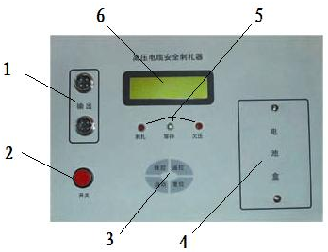
1.刺扎器信号输出。
2.开关：仪器电源开关。
3.键盘：遥控、线控、启动、复位。开机后，在菜单提示下，工作选择有两种模式。一种是遥控、另一种是线控。按遥控按键后，仪器提示“准备就绪，请使用遥控器”，（真人语音开始提示）此时按动遥控器上的B、C俩键即可完成Ⅰ路刺扎，显示屏上提示“第Ⅰ路刺扎完毕，请再按遥控器”。当再次按下遥控器B、C键后，可完成Ⅱ路刺扎，此时显示屏上提示“第Ⅱ路刺扎完毕”“两路刺扎完成，谢谢使用”。按线控按键后，仪器提示“准备就绪，请按启动按键”，按启动按键后，显示屏上提示“十秒后第Ⅰ路输出”仪器自动倒计时10秒（真人语音提示两遍）后刺扎Ⅰ路完成，紧接着显示屏上提示“十秒后第Ⅱ路输出”，Ⅱ路刺扎完成后，屏幕上显示“两路刺扎完成，谢谢使用”。在任何状态下，按动复位按键，均可回到工作选择菜单项。
（1）电池盒：内置标准电池。
（2）工作状态指示灯：当仪器电源不足时，欠压灯亮。请及时更换同规格的电池。开机后，在选择遥控模式后（或选择线控模式并按动启动按键后），这时面板上的等待指示灯亮，提示仪器已准备就绪，可以刺扎。当按动遥控器后（或线控操作成功的同时），刺扎灯亮，等待灯熄灭。刺扎完毕后刺扎灯也自动熄灭。
（3）液晶屏：人机对话的主要窗口。

2.刺扎器射击器结构示意图：
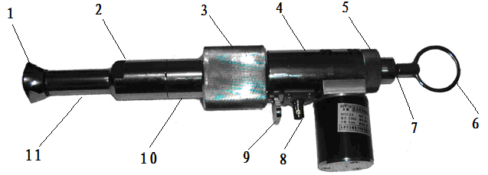
- 刺扎器射击器整体图
（1．锁紧螺母 2.前枪管 3.连接螺母 4.枪膛 5.枪栓力度调节螺母 6.枪栓拉环 7.枪栓 8.Q9控制插座 9.弹夹 10.后枪管 11.连接套 ）
部分功能说明：
- 用来将射击器与固定板锁紧固牢；②用来存放射钉；③用于枪管和枪膛的分合；⑧与控制器连接。⑨安放射钉弹；⑩用来固定活塞杆；
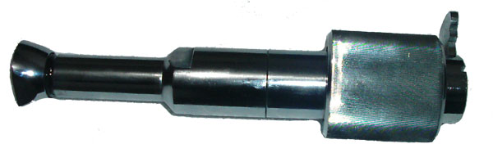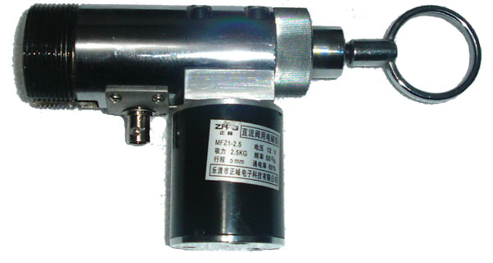
②射击器前端 ③射击器后端
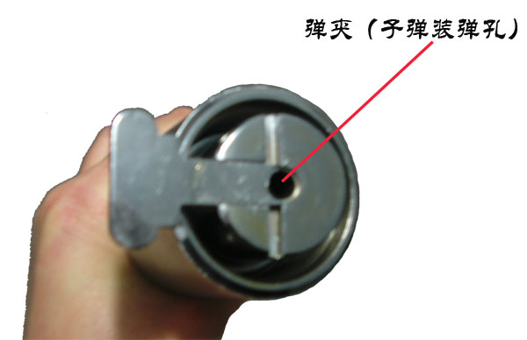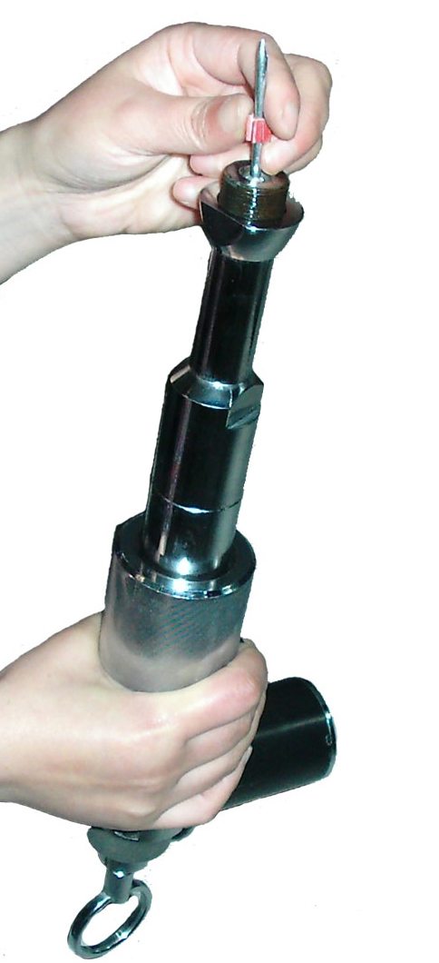
④射击器前端（弹夹） ⑤射击器装射钉
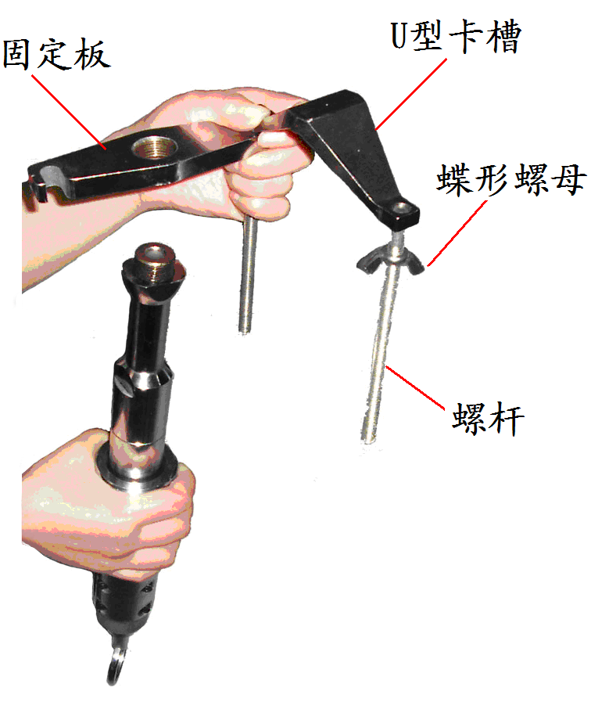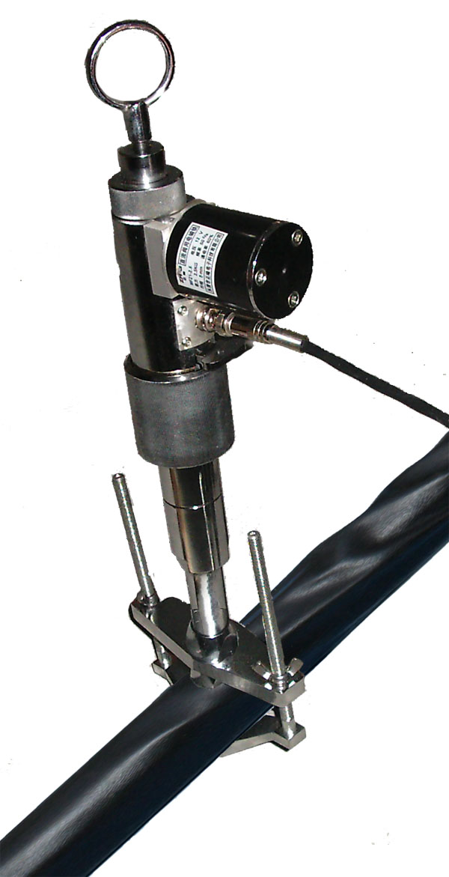
⑥射击器与卡具连接 ⑦射击器与电缆连接左右对称
3.拆装、保养说明
该装置要求每次试扎后必须进行擦拭保养，以免长时间不用时发生锈蚀影响使用。
保养时松开连接螺母3，将射击器前端和后端分开，然后再将前枪管和后枪管分开，用专用毛刷清理后，再用棉布（纱）进行认真擦拭，去除火药形成的颗粒，然后涂润滑油（普通润滑油）防止机件因火药气体影响产生锈蚀，影响使用以及寿命。清理后将活塞杆复位于后枪管中，并把后枪管连接好，退出弹壳，将枪管和枪膛连接成一体保存（注：如发现活塞杆缺油，可用棉纱涂少许润滑油）。

四、空试扎实验
空试验（不装弹与钉）
空试扎只是为了验证枪膛4是否动作，坚决不能与枪管连接，此步骤可在固定射钉器前验证，同时熟练一次控制器的操作，如果两个射钉器都要使用，都应该先做一次空试扎。
将枪膛4与后枪管10连接螺母3分开用Q9专用导线将射击器序号8插座与控制箱输出口相连。然后把枪栓拉环向外拉到自锁位。
若选择遥控模式，按遥控按键后，语音提示请工作人员离开现场，由一个人操作遥控器并同时按下B、C俩键进行空试扎实验，（这时由于不连接枪管，只是试枪膛内击针是否动作，对人没有危险，不需要远离现场）如听到膛内弹簧动作，枪栓拉环已回到原始位置，显示屏上提示“第Ⅰ路刺扎完毕，请再按遥控器”。当再次按下遥控器B、C键后，如听到膛内弹簧动作，枪栓拉环已回到原始位置，此时显示屏上提示“第Ⅱ路刺扎完毕”“两路刺扎完成，谢谢使用”。即完成了两路刺扎，证明装置正常。
若选择线控模式，按线控按键后，在菜单提示下，继续按启动按键后，显示屏上提示“十秒后第Ⅰ路输出”仪器自动倒计时10秒（真人语音提示两遍），如听到膛内弹簧动作，即刺扎Ⅰ路完成，紧接着显示屏上提示“十秒后第Ⅱ路输出”，如听到膛内弹簧动作即Ⅱ路刺扎完成后，屏幕上显示“两路刺扎完成，谢谢使用”，证明装置正常。

五、使用方法

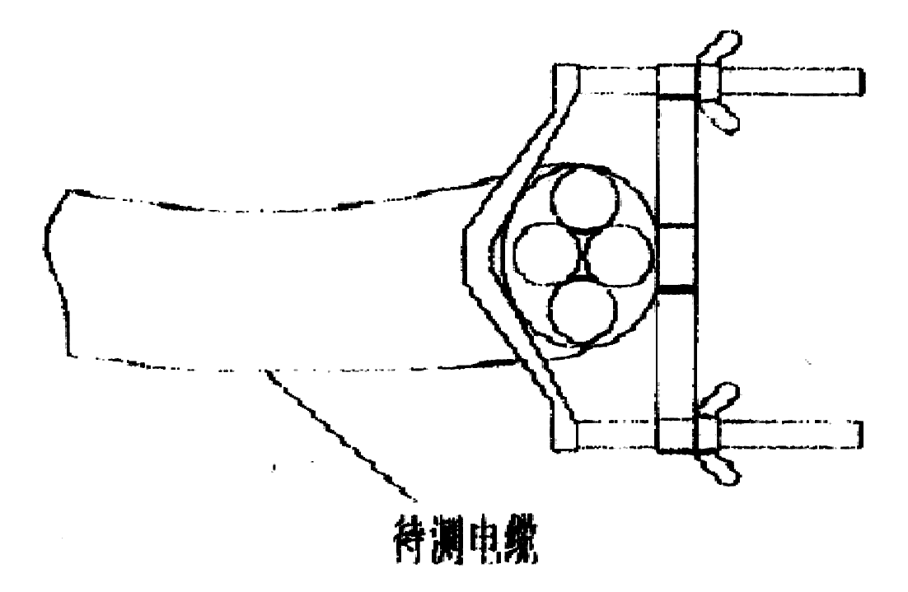

1.卡电缆：将U型卡具固定在待扎电缆上，在固定板与电缆之间垫一块小于1mm厚度的铁皮，用左右两蝶形螺母将电缆与U型卡具锁紧。第二把枪的卡槽应与第一把枪的卡槽偏转25~40°，以保证刺扎的可靠性。
2.固定枪管：用配备的通杆将射钉从连接套口顶入枪管底部（如下图）然后将装好射钉的射击器前端装入U型卡固定板丝孔内，用锁紧螺母1锁固枪管。
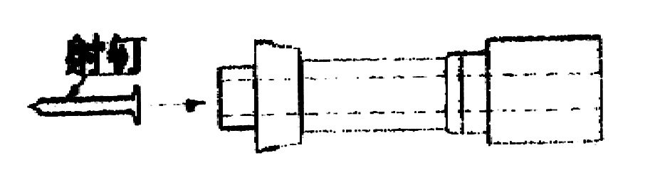
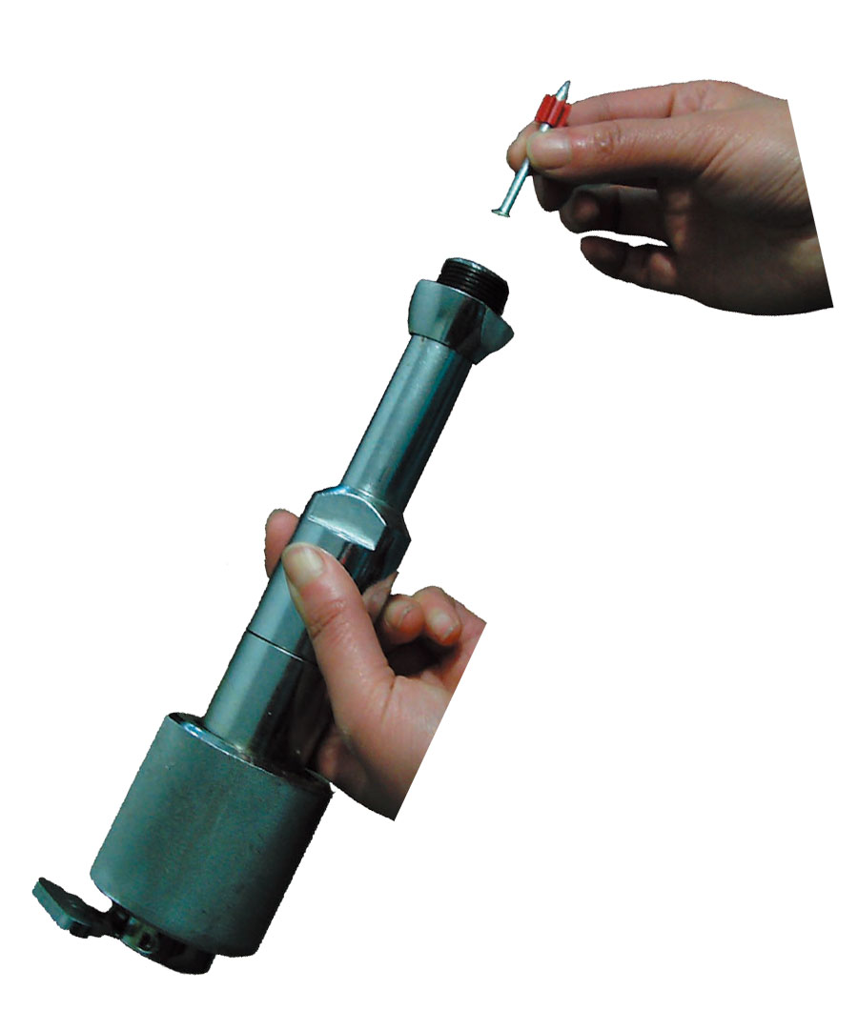
3.将子弹装入弹仓内（如下图），然后用连接螺母3将射击器前端和后端两部分连接。
将射击器后端拉环向外拉开至自锁位置。
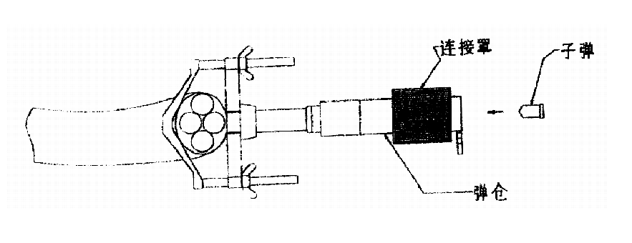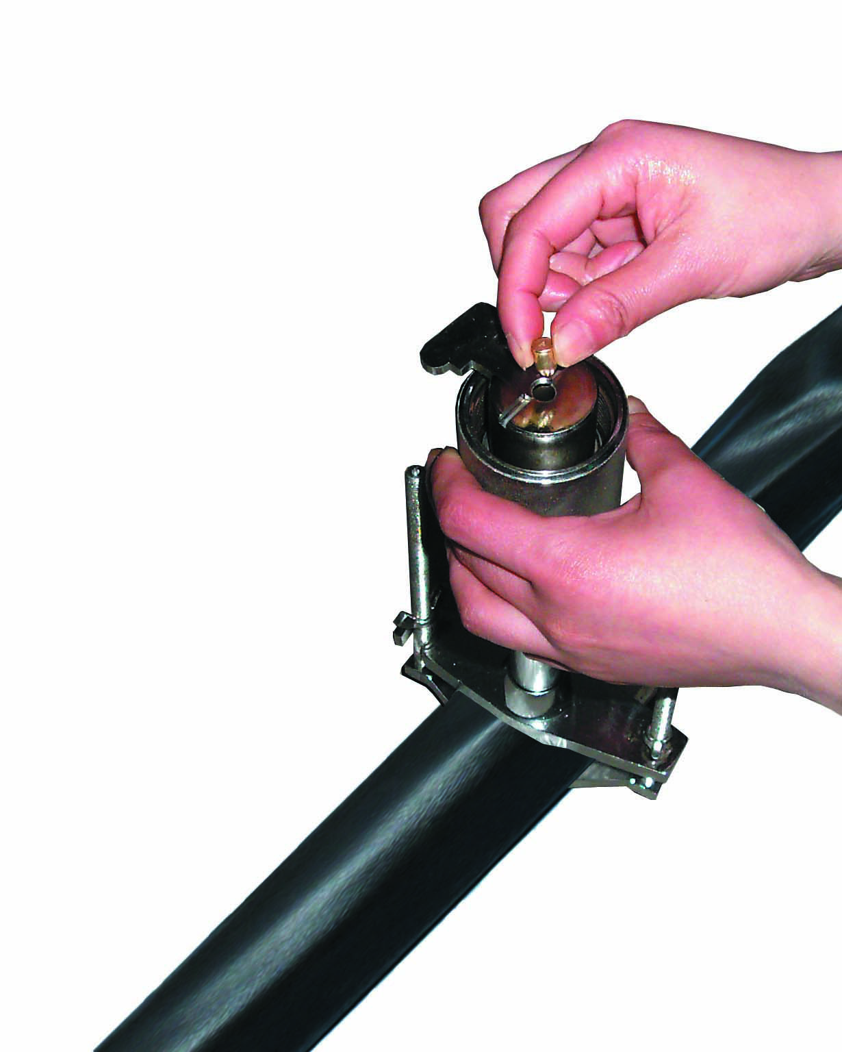
4.用所配接地钎可靠接地（或直接打入地内），用接地线与接地片相连。*接地片放于电缆与枪口之间*（射钉穿过接地片时，达到良好接地）。
5.用仪器配备的Q9专用连接线将射击器与刺扎器控制器连接。
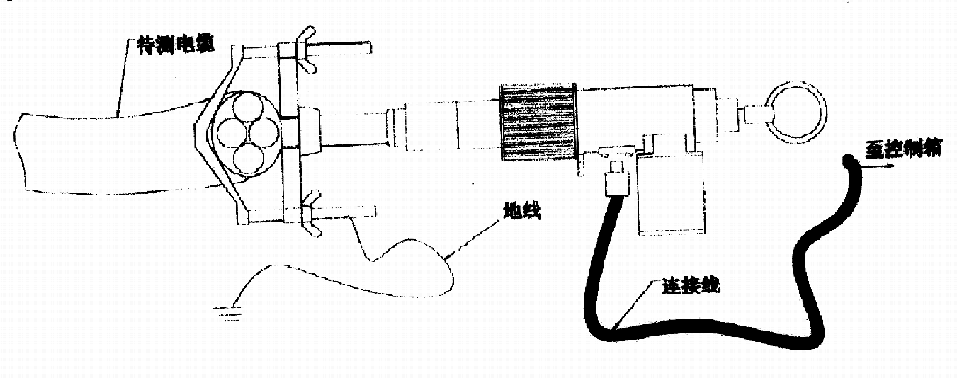
6.刺扎器操作说明
做好上述几条款后，操作者应：
①、打开控制器电源开关。
②、开机后，显示欢迎画面然后进入工作选择，如果选择遥控工作，按动面板上的遥控按键后，液晶屏显示“准备就绪，请使用遥控器”，真人语音开始提示操作人员注意安全。这时远离装置≧10米，同时按下所配遥控器的两个键（B键和C键）则控制器会接受遥控指令自动刺扎，刺扎成功时“刺扎”灯闪亮，如“刺扎”灯未闪则再按以上两键，直到“试扎”灯闪亮同时听到子弹爆炸声说明刺扎完成。完成后控制器显示“刺扎完成，谢谢使用”，此时关闭电源。
如果选择线控工作，请按动面板上的线控按键，在菜单提示下，再按动启动键后，操作人员应离开现场到安全位置，倒计时10秒后，射击器自动刺扎，此时刺扎灯亮，刺扎完成后，刺扎灯灭。
③试扎完成后，应首先确认被扎电缆已不带电，然后才可以拆除装置，最后去掉接地线。
④用配备的通条将钉管中的活塞杆重新顶入枪管底部，旋开射击器前端，按压装弹夹，将弹壳退出镗外，对装置进行擦拭保养以备再用。

六、使用注意事项
1.严格按以上说明进行装置的保养、安装、试扎操作
2.若在刺扎过程中，出现枪栓动作但射钉弹没有爆炸现象，请检查5是否拧紧，如松拧紧后再试，如果拧紧后还是不爆炸，请与厂家联系。
3.若在刺扎过程中，枪膛内弹簧始终不动作，枪栓不能回到原始位置，而控制箱操作完成，有可能是长时间放置或保养不善造成。请先将弹仓内钉弹取出，把枪栓力度调节螺母5拧松几圈再进行空实验，直至弹簧动作一次（枪栓回到原始位置）后将其拧紧，继续进行实验。如一直不动，请与厂家联系。
4.电池电压下降，欠压指示灯亮应及时更换电池，否则无法正常工作。
5.此装置的安全性：
(1) 电子控制保证即使装置电源打开，误按遥控键（或线控键）后，遥控器必须同时按下B、C俩键装置才会动作（线控时，必须再次按动面板的启动按键后，控制器10秒后自动输出，在10秒内，可以按动面板复位按键，返回工作选择界面）。在按动遥控器按键前，按复位按键可返回工作选择界面。
(2) 在遥控模式下，线控键和启动键不起作用。在线控模式下，遥控器不起作用。保证了操作人员的安全。
(3) 若欠压指示灯亮，请及时更换电池。
(4) 耗材子弹与水泥钢钉必须与出厂时配置的规格型号相同。
(5) 在安装刺扎器时一定要将枪头部分的U型卡槽和固定板对齐，防止刺扎器刺扎时产生的冲击力将U型槽损坏。
(6) 在刺扎器使用过程中，如果实弹刺扎后，一定要用毛刷清理枪膛，防止下次使用时枪膛里有残余碎末卡住枪针，导致仪器不能正常工作。
(7) 在仪器使用过程中，仪器只能刺扎电缆，不能刺扎木棒等其它物品。因为仪器在刺扎时冲击力大，如果刺扎木棒等物品容易损坏仪器。

